Анонс акции «Не оставляйте детей одних»
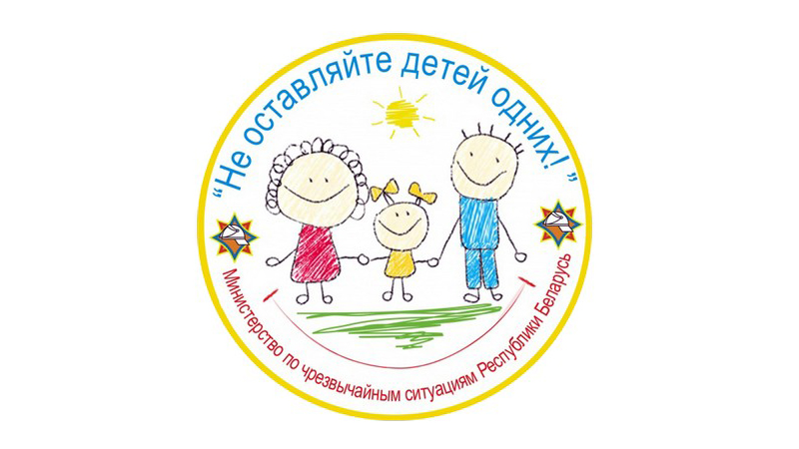

С целью привлечения внимания к проблеме детской шалости с огнем и гибели детей на пожарах, снижения количества чрезвычайных ситуаций с участием детей и обеспечения их общей безопасности (дома, на улице, отдыхе, водоеме и др.) с 10 мая по 1 июня в республике пройдёт республиканская информационно-пропагандистская кампания «Не оставляйте детей одних!» (далее - кампания), приуроченная к Международному Дню семьи и Дню защиты детей.
Акция будет проходить в 2 этапа:
1-й этап – с 10 по 19 мая акция проводится на объектах с массовым пребыванием людей, кинотеатры (перед детскими сеансами), в местах, где родители отдыхают вместе с детьми. Данный этап включает конкурсы среди многодетных семей, в т.ч.: семейный спортивный праздник «Мама, папа, мы – в безопасности сильны!», конкурс видеороликов «СемьЯ безопасности».
2-й этап – с 22 мая по 1 июня акция проводится в начальных классах общеобразовательных учреждений, учреждениях дошкольного образования; Центрах внешкольного образования; физкультурно-оздоровительных комплексах, спортивных школах (комнатах ожидания для родителей); многодетных семьях и детских домах семейного типа, а также на открытых площадках, в местах массового пребывания людей.
В нашей стране ежегодно констатируются факты гибели и травматизма детей. Цифры статистики детского травматизма не могут оставить равнодушным ни одного взрослого человека. Детская шалость с огнем часто становится причиной пожаров. Как показывает практика, часто такие пожары происходят из-за отсутствия навыков у детей осторожного обращения с огнем, недостаточным контролем за их поведением со стороны взрослых, а в ряде случаев неумением родителей организовать досуг своих чад. Уберите в недоступные места спички, зажигалки и опасные предметы. Оградите своих малышей от опасности и не оставляйте их без присмотра!

